

ФОП «Чупріна В.О.», https://gobo-projector.com, 61001, м. Харків, пр. Науки, буд. 24

Комерційна пропозиція

Для мережі магазинів «ТРИО ДВЕРИ»  
Компанія Project Light Ukraine, пропонує придбати проекційне та обладнання високої яскравості для світлової реклами та навігації.

|  |  |  |  |  |
| --- | --- | --- | --- | --- |
| **Назва** | **Кількість одиниць** | **Функції** | **Ціна за од. у грн.** | **Ціна разом у грн.** |
| Гобо проектор **GoboProject Auto Swich Outdoor 150 Ват. Проектор на 4 слайди з автоматичною зміною зображень.** | 1 од. | Обертання або статика | 18 000,00 | 18 000,00 |
| Слайд (трикольоровий) Білий колір не враховується – безкоштовно. | 4 од. | Матеріал – скло | 1950,00 | 7 800,00 |
|  | | | **Знижка** | **800,00** |
|  | | | **До сплати** | **25 000,00** |

**Вартість монтажу 1го проектора у м. Дніпро становить – 5 000 грн.**

**Ефект автоматична зміна статичних зображень - з цим ефектом Ви можете встановити в проектор від 3 до 4 слайдів з потрібним зображенням. Автоматика сама буде перемикати слайди кожні 5 - 10 секунд. Перевага даного ефекту в тому, що Ви зможете продемонструвати кілька зображень замість одного.**

**GoboProject Outdoor** – Японська оптика яка ефективно формує світловий потік потужного світлодіода, забезпечуючи проекцію насиченим зображенням високої чіткості.

Моделі здатні проектувати якісне зображення на відстань від 3 до 10 метрів.

Проектори мають високий світловий потік, завдяки світлодіодному чіпу Німецької компанії OSRAM 150 Вт.

Захист від вологи та пилу за стандартом IP65 забезпечує безперебійну роботу в будь-яких погодних умовах.   
Проектори працює при температурі від -25 до +30.

Алюмінієвий корпус зі сплаву 6063 не боїться ударів і стихійних лих, а також ефективно відводить тепло від світлодіода.

Система кріплення цієї моделі дозволяє регулювати проектор в трьох площинах, полегшуючи його монтаж та подальшу перенастроювання напрямку проекції при такій необхідності.

**Градус відкриття зображення: 0,6° (на висоті 5 метрів діаметр зображення 3 м.)**

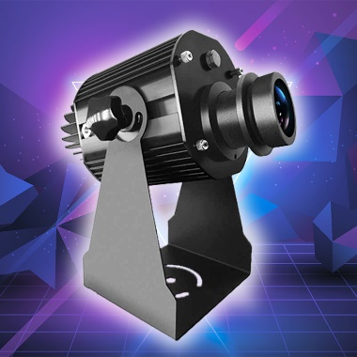   
  
Відео - <https://www.youtube.com/watch?v=xppnidCIzfs>  
Відео 2 - <https://www.youtube.com/watch?v=QCRax2QmESc>

Термін поставки обладнання 14 – 18 днів з моменту підписання документів та оплати.

Офіційне оформлення документів за договором, додатком, рахунком, накладною.

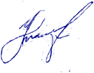Дата: 25.08.2021 рік Керівник проекту Антон Вікторович

+38 066 046 00 54

+38 093 251 23 45 - Viber/Telegram